補綴一則
首都師范大學文學院 劉影
筆者發表于貴站的《賓組甲骨綴合三則》（http://www.xianqin.org/blog/archives/1631.html），其中第二組綴合（《合集》16936正+《合集》7202）發表的綴合信息不全。蒙蔡哲茂先生告知，《合集》7202的反面為《東大》B0392a，現將此組綴合的反面綴合圖片補充如下：
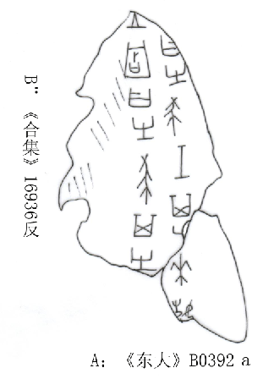
釋文：
…[曰]：有咎，壬其[有]來[艱]…
[王]占曰：有咎，其有…

同时，蔡哲茂先生指出，东大将0392的正反面弄错了。

